**登封市义务教育学校新生入学信息采集操作流程（手机端）**

1. 打开微信，扫描下面二维码直接关注进入，或在微信公众号中搜索“登封教育发布”并关注；



1. 在主页面菜单单击“信息采集”按钮，第一次登录平台需要家长认真阅读并同意平台协议，30秒后点击“我已阅读并继续”进入平台首页，若已登陆过，系统自动跳到主页。如下图：

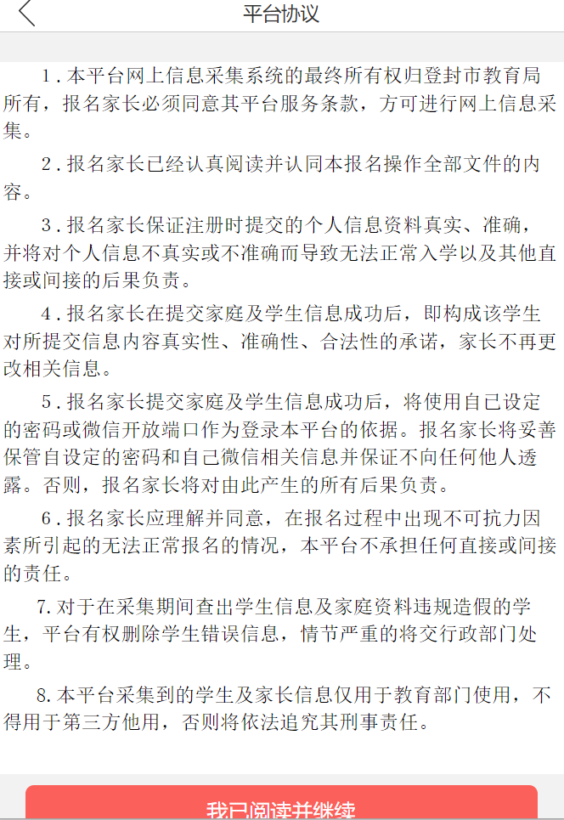

三、进入平台主页面，主要菜单有“家长必读”“信息采集”“毕业生列表”“个人信息”“手机绑定”。

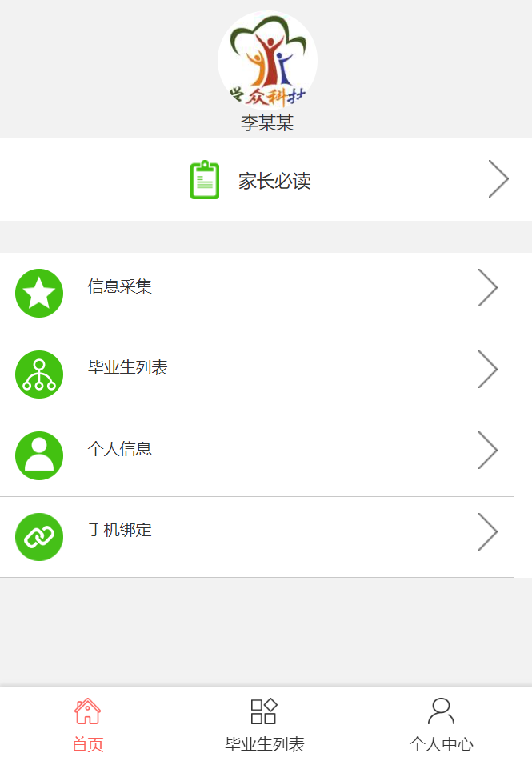

备注：1.家长必读主要解答学生信息采集过程中遇到常见问题；

2.信息采集是指新采集学生基本信息；

3.毕业生列表指此用户已采集到的学生信息（一个帐户可以采集多个学生信息）；

4.个人信息指平台帐户信息；

四、在主页面点击“家长必读”，进入“信息采集家长必读”列表，

如下图所示：

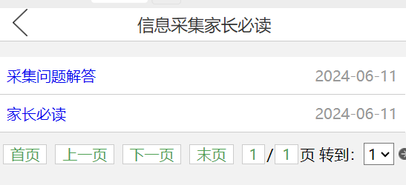

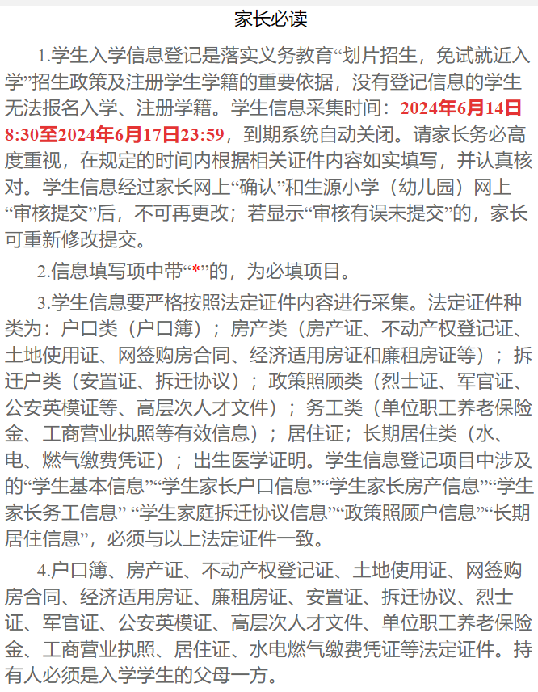

五、在主页面点击“信息采集”，进入学生信息采集页面；选择学生毕业类型，分为幼儿园毕业生或小学毕业生。所有加“*”均为必填项，请认真填写。

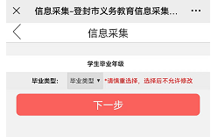

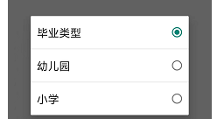

六、确定后点击“保存进入下一步”，进入“学生基本信息”页面，如下图：

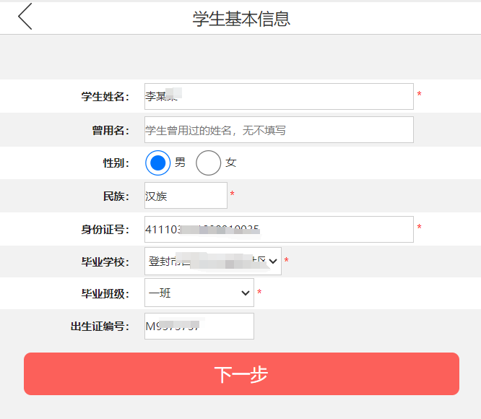

备注：1.曾用名：如果户籍上有的填写，没有不填写；

2.身份证号输入后请家长认真核对，确保无误。

如果提示“此学生信息已经登记”，表示此学生信息已经采集；

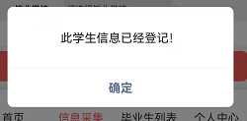

如果提示“学生年龄不足，无须采集”，说明学生不符合入学年龄条件；

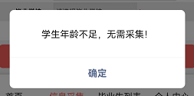

如果提示“学生年龄超过上学年龄，请确认是否填写有误”，说明学生身份证可能填写错误。

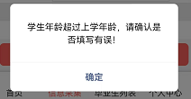

3.毕业学校：请选择学生毕业的幼儿园或小学，外地返登封上学的学生，毕业学校请选择“社会零星幼儿园”或“社会零星小学”，这两个选项在所有学校最后面；

4.毕业班级：请选择毕业所在班级，外地返登封上学的学生，请选择零班；

5.出生证编号：请填写学生医学出生证右下角的编号（一般为字母+数字），如果有“*”，“*”不填写。

七、完成“学生基本信息”后点击“下一步”，弹出“学生信息保存成功”。自动进入“学生父母信息”页面；如下图：

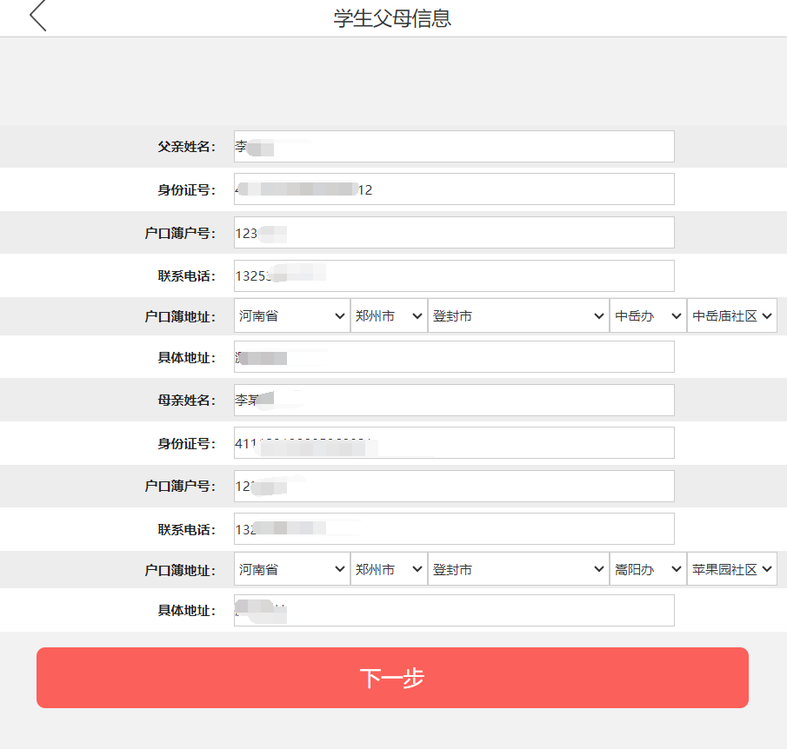

备注：1.学生父母信息至少填写父母一方的信息，否则不能通过；

2.地址选择要选择最后一项（登封为居委会或村庄，外县市为街道或乡镇）;

3.户口簿地址须与户口簿首页“住址”栏一致。

八、父母信息填写完后点击“下一步”，进入“学生户籍信息”页面。如下图：

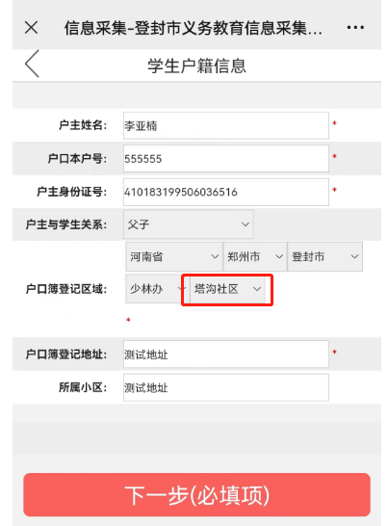

备注：1.户口簿登记地址与户口簿首页“住址”栏一致。（如住址为“河南省郑州市登封市嵩阳街道中岳大街72号秀丽王府花园*号楼*单元***室”，地址部分只填写“中岳大街72号秀丽王府花园*号楼*单元***室”，所属小区填写：“秀丽王府花园”）；

2.如果为登封户籍，户口簿登记区域必须选择到村或社区居委会，否则无法提交;

3. 如果学生为集体户口，且学生与父母一方在同一户口薄，户主信息填写学生父母一方。

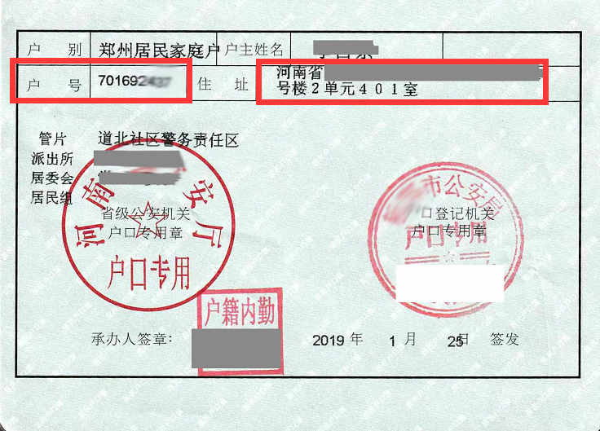

九、户籍信息填写完后点击“下一步”，进入“房产信息”页面（如无登封城区房产，点击“无此信息跳过”，进入下一页面）。如下图：

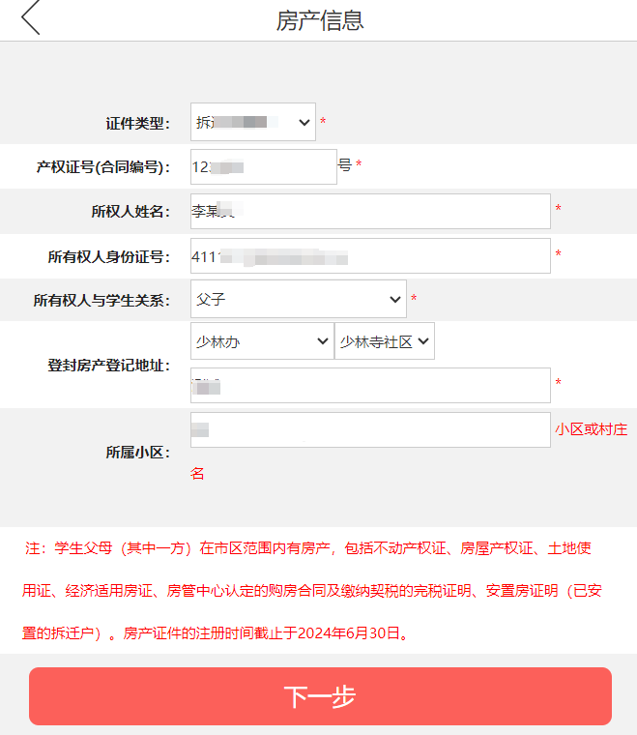

备注：1.房产证件持有人须是父母一方，正确选择产权类型，根据类型提示填写对应的产权编号；

2.房产登记地址为房产证件登记地址（坐落位置），（如住址为“河南省郑州市登封市嵩阳街道中岳大街72号秀丽王府花园*号楼*单元***室”，地址部分只填写“中岳大街72号秀丽王府花园*号楼*单元***室”，所属小区填写：“秀丽王府花园”）；

3.房产登记区域必须选择到村或社区居委会，否则无法提交。

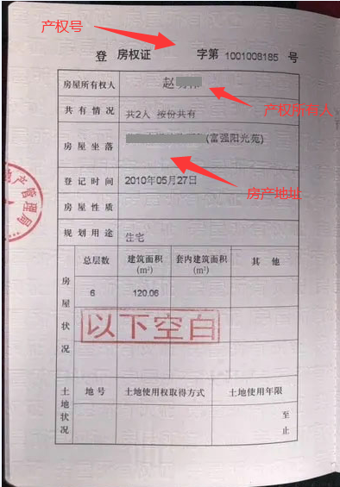

（房产证）

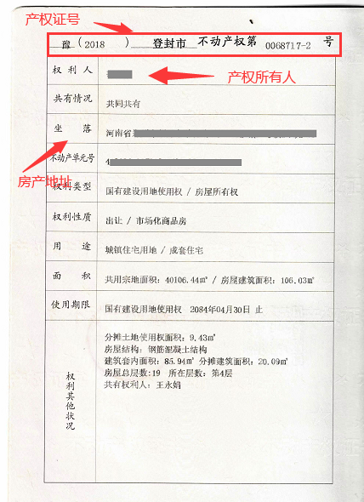

（不动产权证）

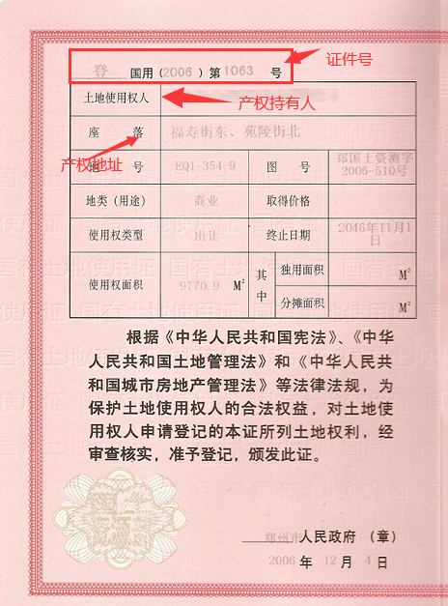

（土地使用证）

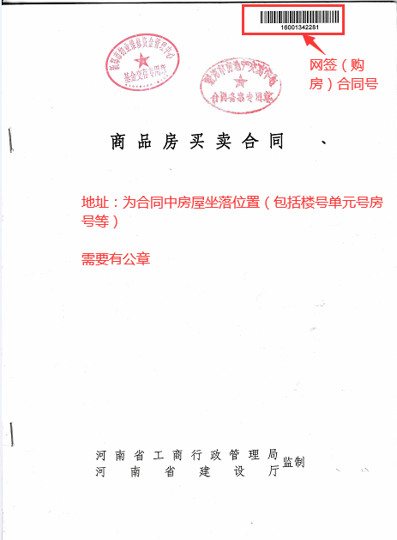

（网签购房合同）

十、产权信息填写后点击“保存进入下一步”，进入“居住证信息”页面。（居住证信息是为登封市以外户籍人员**（学生父母一方）**在登封市办理的居住证，登封城区或登封乡镇居民无须办理。如无登封城区居住证，点击“无此信息跳过”，进入下一页面）如下图：

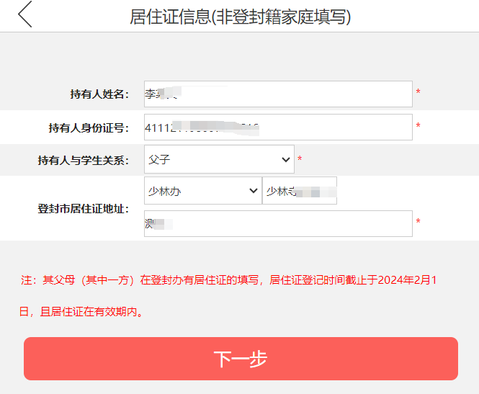

备注：1.居住证地址：为“现居住地址”，不是户籍所在地（注意：填写时街道乡镇等信息不用填写，只需选择；如住址为“河南省郑州市登封市嵩阳街道中岳大街72号秀丽王府花园*号楼*单元***室”，地址部分只填写“中岳大街72号秀丽王府花园*号楼*单元***室”）；

2.居住证地址区域选择必须选择到村或社区居委会，否则无法提交；

3.要求居住证必须在有效期内（有效期限）。

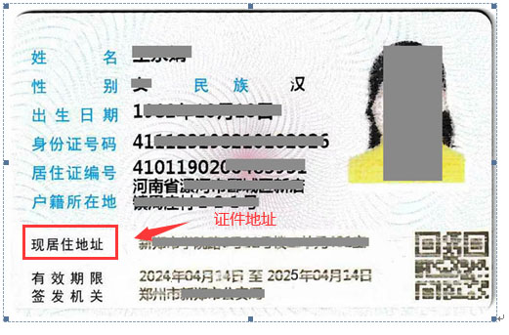

（居住证）

十一、居住证信息填写完毕，点击“下一步”，进入“务工信息”填写页面。（如无登封城区务工信息，点击“无此项信息跳过”，进入下一页面）如下图：

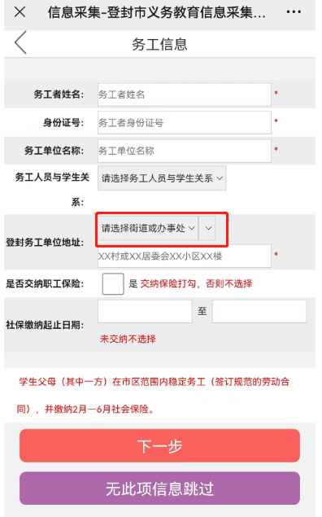

备注：1.务工信息填写要求学生父母一方在登封城区单位稳定就业且连续缴纳2024年2月至6月职工社保；

2.务工页面中社保为“职工社保”，非“居民医保”；

3.务工单位地址区域选择必须选择到村或社区居委会，否则无法提交。

十二、在务工信息填写完后，点击“下一步”，进入“经商信息”页面。（如无登封城区经商信息，点击“无此项信息跳过”，进入下一页面）如下图：

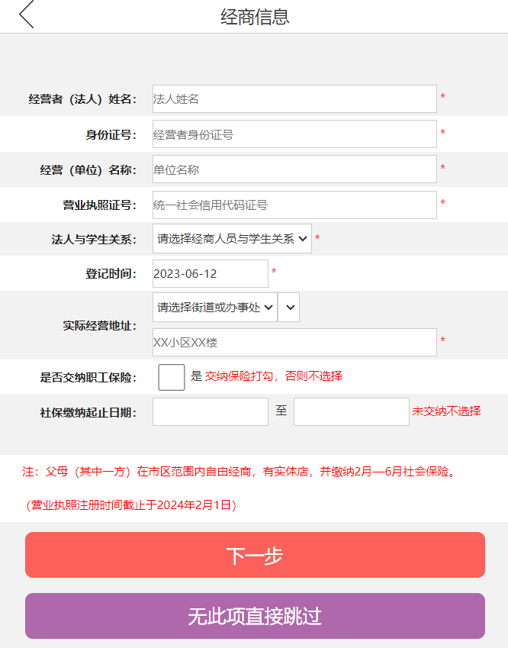

备注：1.本信息填写要求学生父母一方在登封城区经商且连续缴纳2024年2月至6月的职工社保；

2.经商页面中社保为“职工社保”，非“居民医保”；

3.经营场所地址区域选择必须选择到村或社区居委会，否则无法提交。

十三、在务工信息填写完后，点击“下一步”进入“政策（优抚）

照顾信息”页面（如无此信息，可点击“无此信息跳过”）。如下图：

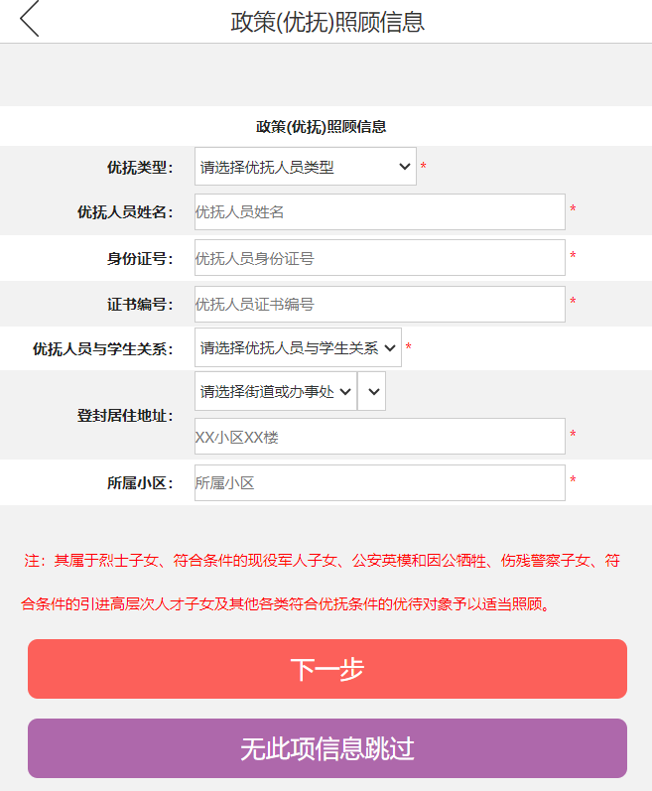

备注：1.优抚人姓名应为学生父母一方；

2.证件编号为对应优抚证编号；

3.居住地址：在登封居住地址；如住址为“河南省郑州市登封市嵩阳街道中岳大街72号秀丽王府花园*号楼*单元***室”，地址部分只填写“中岳大街72号秀丽王府花园*号楼*单元***室”，所属小区填写：“秀丽王府花园”）；

4.居住地址区域选择必须选择到村或社区居委会，否则无法提交。

十四、“政策（优抚）照顾信息”填写完成后，点击“下一步”，进入“拆迁安置协议信息”（如无此信息，可点击“无此信息跳过”）。如下图：

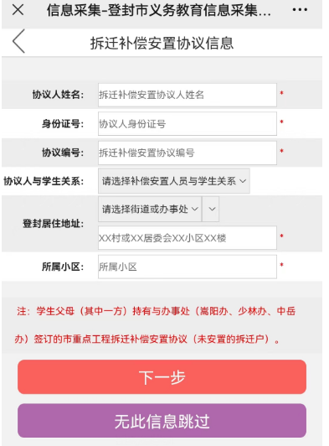

备注：1.拆迁人姓名是指拆迁协议登记人员姓名；

2.拆迁身份证号拆迁协议登记人员身份证号；

3.协议编号为拆迁协议编号；

4.居住地址：在登封城区居住地址；**（**如住址为“河南省郑州市登封市嵩阳街道中岳大街72号秀丽王府花园*号楼*单元***室”，地址部分只填写“中岳大街72号秀丽王府花园*号楼*单元***室”，所属小区填写：“秀丽王府花园”）；

5.居住地址区域选择必须选择到村或社区居委会，否则无法提交。

十五、在拆迁安置信息填写完后，点击“下一步”，进入“长期居住信息”（如无此信息，可点击“无此信息跳过”）。如下图：

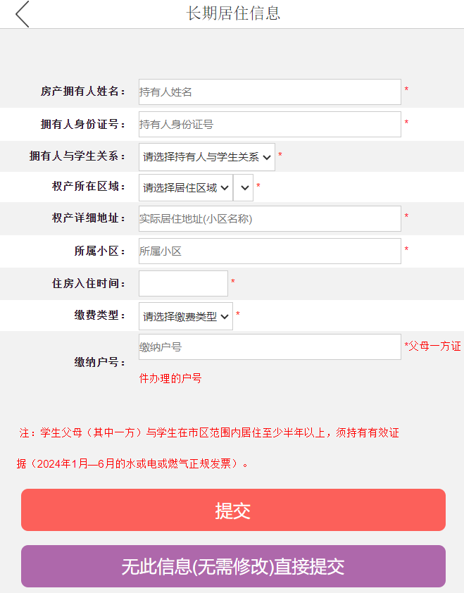

备注：1.长期居住住房拥有人为学生父母一方；

2.缴费类型：水、电、燃气；

3.缴纳户号对应姓名必须是学生父母一方；

4.居住地址：在登封城区居住地址；**（**如住址为“河南省郑州市登封市嵩阳街道中岳大街72号秀丽王府花园*号楼*单元***室”，地址部分只填写“中岳大街72号秀丽王府花园*号楼*单元***室”，所属小区填写：“秀丽王府花园”）；

5.产权所在区域选择必须选择到村或社区居委会，否则无法提交。

十六、长期居住信息填写完后，点击“保存提交”，完成学生信息采集，进入学生信息列表，如下图：

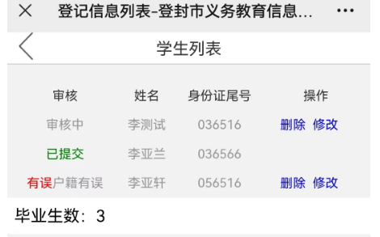

备注：在学生列表中，审核状态如果显示为“审核中”或“有误”，可以删除或修改。显示“已提交”，则无权删除或修改；